Ονομασία Έργου: NearCourt
Project-description
Έκδοση: v0.1



Μέλος | Αριθμός Μητρώου | Έτος φοίτησης
ΣΚΑΓΚΟΣ ΙΩΑΝΝΗΣ | 1072611 | 4ο
ΣΑΡΙΔΑΚΗΣ ΓΕΩΡΓΙΟΣ | 1072478 | 4ο
ΣΤΕΡΓΙΟΥ ΓΕΩΡΓΙΟΣ | 1072503 | 4ο

NearCourt: The Easy way to play
Στην σημερινή εποχή της τεχνολογίας, οι άνθρωποι τείνουν να απέχουν από την ενασχόληση με τον αθλητισμό. Παρόλα αυτά πολλοί είναι εκείνοι οι οποίοι ενώ επιθυμούν να ασχοληθούν δεν διαθέτουν τον εξοπλισμό και πολλές φορές την όρεξη να ψάξουν για συμπαίκτες και εγκαταστάσεις. Για αυτό τον λόγο δημιουργήσαμε την NearCourt.
Τι είναι όμως η NearCourt?
Η NearCourt είναι μία εύχρηστη εφαρμογή, η οποία βοηθάει τον χρήστη να αναζητήσει το κοντινότερο δυνατόν γήπεδο, συμπαίκτες και εξοπλισμό (όταν αυτό επιτρέπεται). Πιο συγκεκριμένα, ο κάθε χρήστης της εφαρμογής μπορεί να δει μέσα από χάρτη τα πλησιέστερα διαθέσιμα γήπεδα (είτε δημόσια είτε ιδιωτικά συνεργαζόμενα) για το άθλημα που τον ενδιαφέρει (ποδόσφαιρο, μπάσκετ, τένις) και να ενημερώσει του υπόλοιπους χρήστες της εφαρμογής ότι ενδιαφέρεται να παρευρίσκεται σε αυτά την συγκεκριμένη ημερομηνία, δηλώνοντας τον αριθμό ατόμων που αναζητεί. Οι χρήστες μέσα από την εφαρμογή μπορούν να δείξουν το ενδιαφέρον τους για κάποια υπάρχον αγγελία ή όχι .Όταν οι χρήστες δεν αναζητούν συμπαίκτες/αντιπάλους (πλήρεις ομάδες) μπορούν να κάνουν κράτηση σε κάποιο ιδιωτικό συνεργαζόμενο γήπεδο. Επιπλέον, μπορούν να δημιουργήσουν αίτημα ενοικίασης εξοπλισμού (μόνο όταν πρόκειται να αθληθούν σε συνεργαζόμενο ιδιωτικό γήπεδο). Οι χρήστες έχουν την δυνατότητα να αξιολογούν τους συμπαίκτες τους, το γήπεδο και τον εξοπλισμό. Τέλος, για τον κάθε χρήστη υπάρχει προφίλ όπου μπορεί να επεξεργαστεί τα προσωπικά του στοιχεία αναγράφοντας ιστορικό επισκέψεων σε γήπεδα και αξιολογήσεις από άλλους για να επιβεβαιώνεται ή όχι η φερεγγυότητα του.
Εκτός από τους χρήστες-πελάτες υπάρχει και ο διαχειριστής .Ο διαχειριστής αρχικά μπορεί να δώσει δώρα (δωρεάν επισκέψεις σε γήπεδα ή δωρεάν ενοικίαση εξοπλισμού) σε συχνούς χρήστες. Ακόμη, μπορεί να ενημερώσει τα δεδομένα της εφαρμογής και να βοηθάει τους χρήστες κατά την διάρκεια της εμπειρίας τους μέσω online chat.
Τέλος, υπάρχουν και οι ιδιοκτήτες γηπέδων (μόνο για ιδιωτικά γήπεδα) που έχουν την δυνατότητα προβολής κρατήσεων και αξιολογήσεων για τα γήπεδα τους. Σε αυτούς προσφέρεται και η δυνατότητα τεχνικής υποστήριξης μέσω online chat.

Ενδεικτικά Mock-up screens:
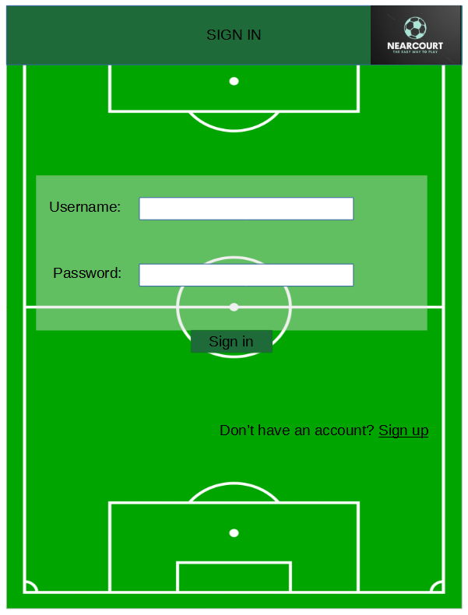
Εικόνα 1: Mock-up screen σύνδεσης χρήστη login.
Στην εικόνα 1 το κουμπί login δίνει πρόσβαση στον χρήστη στο application αν γίνει ο έλεγχος στοιχείων username,password από την βάση με επιτυχία αν όχι θα πρέπει να ξαναπροσπαθήσει. Επίσης αν ο χρήστης δεν έχει λογαριασμό μπορεί να πατήσει το κουμπί sign up και να οδηγηθεί στην σελίδα από την οποία μπορεί να κάνει εγγραφή.
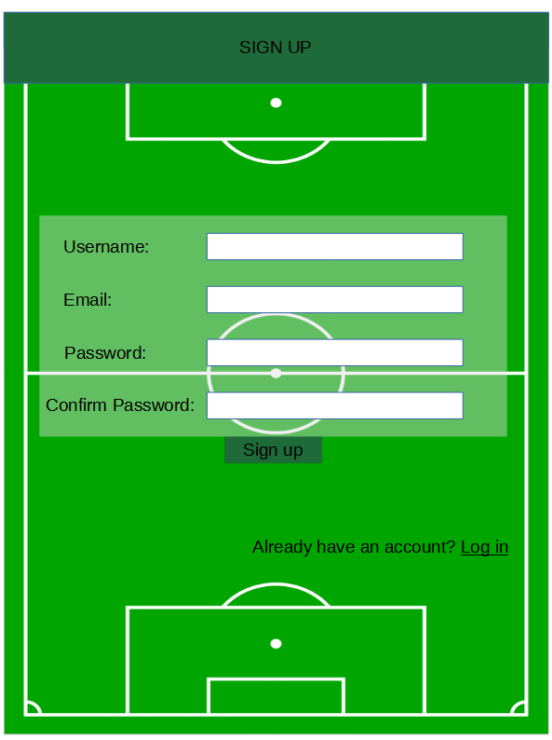
Εικόνα 2: Mock-up screen εγγραφής χρήστη sign-up.
Όμοια με την Εικόνα 1 με το κουμπί log in τον οδηγεί σε σελίδα για να συνδεθεί και το κουμπί sign up εισάγει τα στοιχεία του χρήστη στην βάση μετά την εγγραφή.
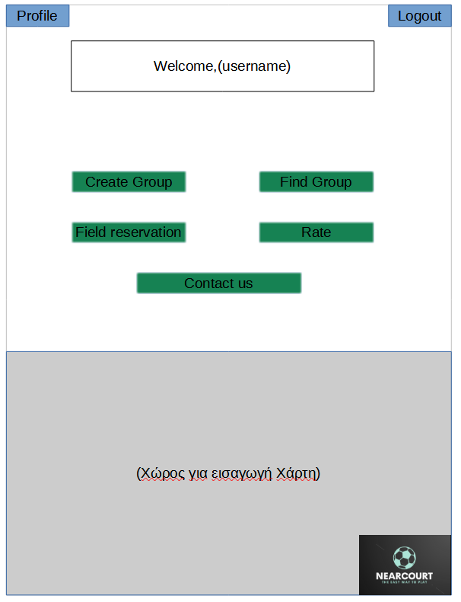
Εικόνα 3: Mock-up screen αρχικής οθόνης (home).
Στην εικόνα 3 τα κουμπιά create group, find group, field reservation, contact us,rate teammates κλπ εισάγουν τον χρήστη σε νέο screen από όπου μπορεί να κάνει ότι υποδηλώνει το όνομα (μερικά από αυτά τα screen φαίνονται παρακάτω). Τα logout, profile αποσυνδέουν τον χρήστη και τον οδηγούν στο προφίλ του αντίστοιχα. Στο κάτω μέρος υπάρχει χώρος για χάρτη που θα δείχνει την τρέχον τοποθεσία του χρήστη και τα κοντινά του γήπεδα με pop-ups.
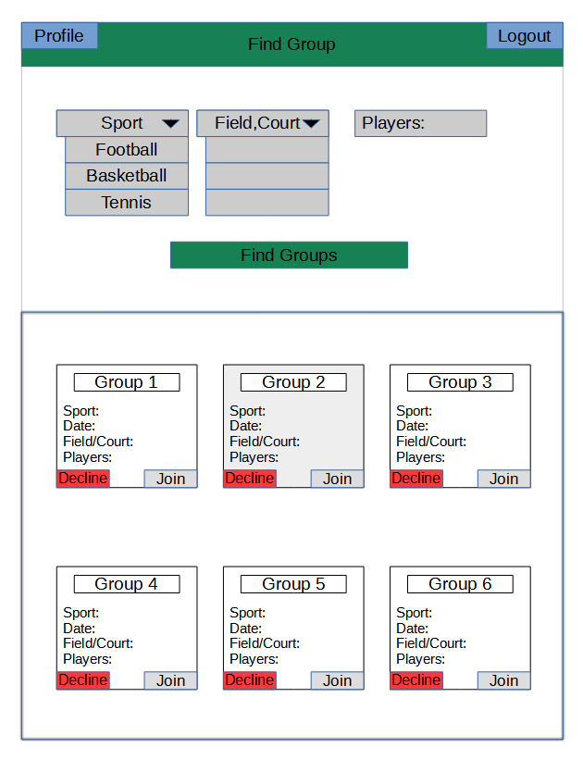
Εικόνα 4: Mock-up screen εύρεσης ομάδας-ατόμων.
Στην εικόνα 4 υπάρχουν dropdown lists για εισαγωγή φίλτρων αναζήτησης αγγελιών με το κουμπί find groups εφαρμόζονται τα φίλτρα αναζήτησης και ο χρήστης βλέπει της αγγελίες στις οποίες μπορεί είτε να κάνει join είτε decline.
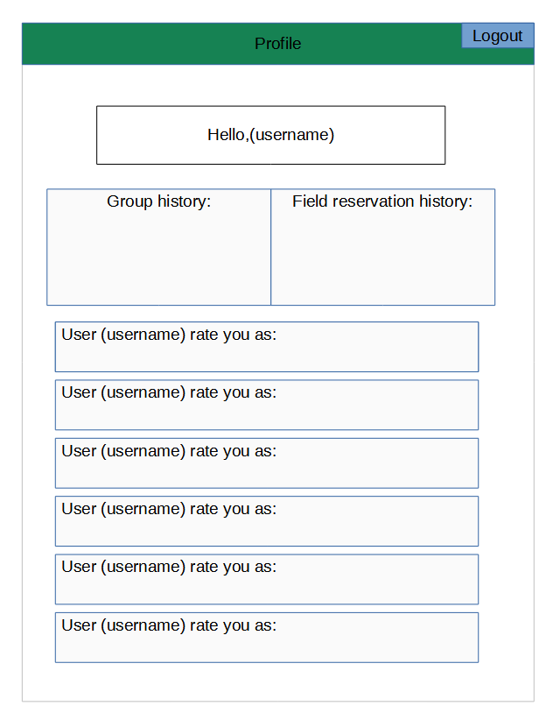
Εικόνα 5: Mock-up screen προφίλ χρήστη.
Στην εικόνα 5 εμφανίζεται το ιστορικό του χρήστη και όλες οι κριτικές που έχει λάβει.

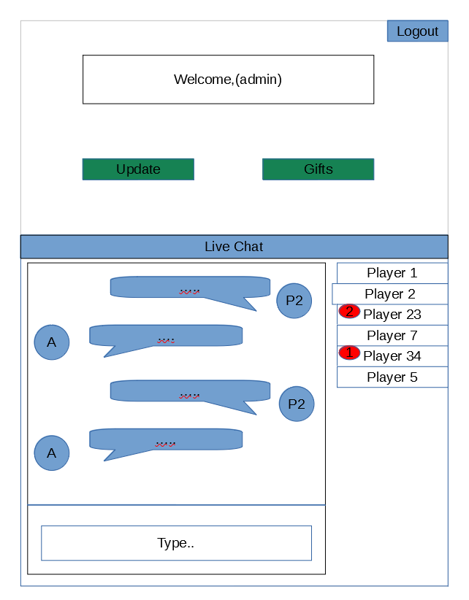
Εικόνα 6: Mock-up screen αρχικής οθόνης συντονιστή (Admin page).
Στην εικόνα 6 τα κουμπιά update και gifts εισάγουν τον συντονιστή σε νέα screens στα οποία μπορεί να εκτελέσει ενημερώσεις και να χαρίσει δώρα αντίστοιχα και το logout κουμπί τον αποσυνδέει από το προφίλ του . Επιπλέον στο κάτω μέρος της οθόνης υπάρχει το live chat όπου ο συντονιστής θα έχει την δυνατότητα να συζητάει με τους χρήστες για τυχόν προβλήματα.


C O P Y R I G H T S
Το παρόν τεχνικό κείμενο δημιουργήθηκε στα πλαίσια του μαθήματος Τεχνολογία Λογισμικού κατά τη διάρκεια του ακαδημαϊκού έτους 2023.
Φόντο που χρησιμοποιήσαμε για τα mock-ups των Εικονων:1 αντλήθηκε από το wikimedia commons
(https://commons.wikimedia.org/wiki/File:Football_field.svg)
Το logo του project δημιουργήθηκε μέσω του free logo maker (2023 winner)
(https://looka.com/logo-maker/?gclid=Cj0KCQjwk7ugBhDIARIsAGuvgPY7VCjflpPlc3w4AHX3zjVnfgZJQm-92bMBQGt_r0Xke2gBCpFJzdUaAkKOEALw_wcB)
Σκάγκος Ιωάννης
Στεργίου Γεώργιος
Σαριδάκης Γεώργιος
Επισκεφτείτε το Git μας:
https://github.com/skagos/NearCourt-The-Easy-way-to-play

